OŠ KOMENDA MOSTE

**VIPAVSKA DOLINA**

Vipavska dolina je nepoznana dolina na zahodu Slovenije, ki nam je bila velikokrat odvzeta. Zato sem se odločil, da jo bolje spoznam in, da odkrijem njene geografske značilnosti in jih predstavim v tej seminarski nalogi.

1. LEGA

Vipavsko dolino na severu omejuje planota Trnovski gozd in na jugu na nizka planota Kras. Na vzhodu jo omejuje Nanos na zahodu pa državna meja. Skozi dolino teče reka Vipava po kateri je dolina dobila ime.

1. KAMNINSKA ZGRADBA IN RELIEF

Sedanja Vipavska dolina je bila v geološki preteklosti potopljena na dnu terciarnega morja. Na obronkih doline in po Vipavskih gričih prevladujejo terciarne sedimentne kamnine – fliš, peščenjaki in apnenci. Pogorje Trnovskega gozda in Gore sestavljajo mezozojski apnenci in dolomiti, Nanos in Hrušico pa kredni apnenci. Najstarejše kamnine iz zgornjega triasa so v Smrekovi dragi. v zgornjem in srednjem delu široka in ravna, v spodnjem pa razgibana s flišnimi slemeni, ki se končajo pri izlivu Vipave v Sočo. SLIKA 1: kamninska zgradba vipavske doline

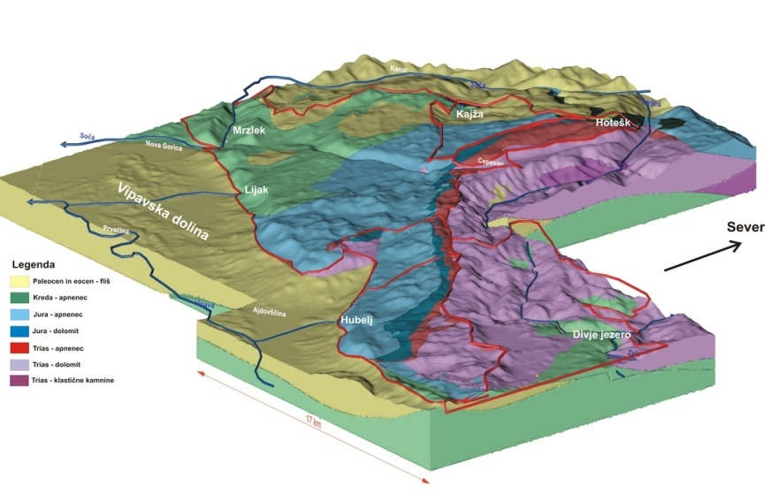

1. PODNEBJE

Ker Kras ločuje Vipavsko dolino od morja so tu temperature nižje kot ob morju. V Vipavski dolini prevladuje omiljeno submediteransko podnebje. Zaradi gričevij ima Vipavska dolina povprečno 2000mm padavin letno. V dolini se čutijo močni vplivi sredozemske klime, kar omogoča vzgojo in rast kakija, fig, vinske trte in celo oljk. Milo klimo občasno prekine burja, ki se zaganja z Nanosa in Trnovskega gozda.

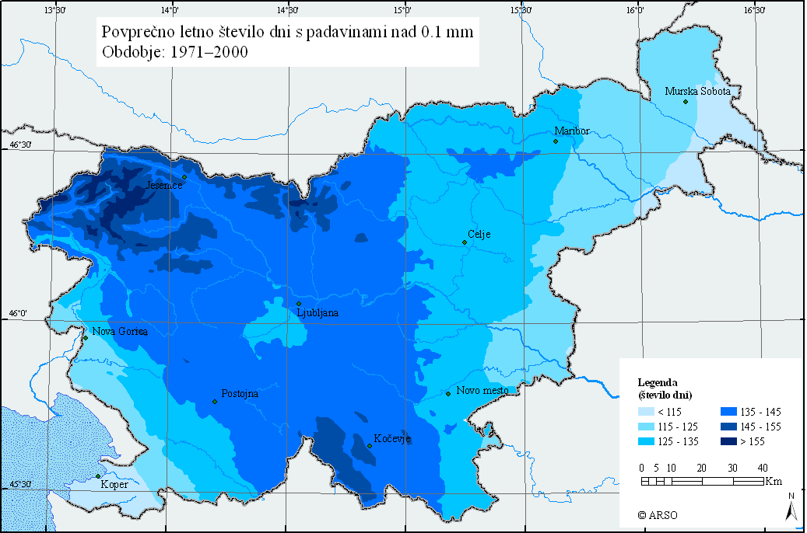

SLIKA 2: povprečna letna količina padavin

1. RASTLINSTVO IN ŽIVALSTVO

V gozdovih Vipavske doline prevladujejo bukev, jelka in črni gaber. Na mestih, ki so bolj izpostavljena burji prevladuje nizko grmičevje.

1. PREBIVALSTVO

V Vipavski dolini so se prva naselja pojavila že ob koncu bronaste dobe. Še leta 1961 je bila večina prebivalstva zaposlena v kmetijstvu, danes pa je v primarnih dejavnostih zaposlena le še desetina prebivalstva, večina je zaposlena v sekundarnih in terciarnih dejavnostih. Največje naselje Vipavske doline je Nova Gorica z več kot 10.000 prebivalci.

V njej živi 63.052 prebivalcev. Povprečna gostota poselitve je 203 ljudje na kvadratni kilometer.

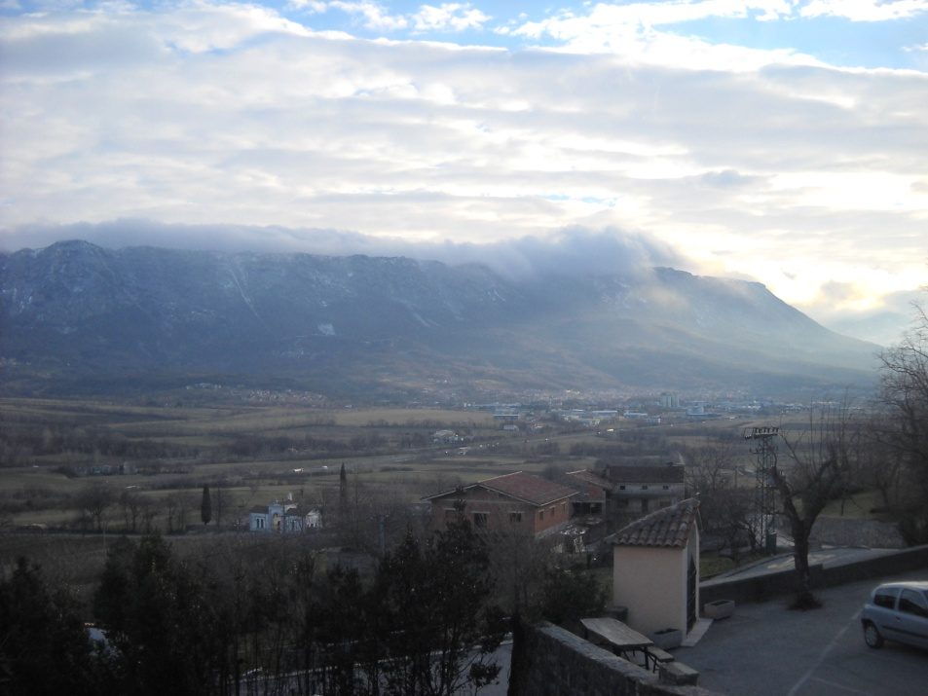

SLIKA 3: Ajdovščina večje mesto vipavske doline

Način poselitve v Vipavski dolini ustreza poselitvenim vzorcem sredozemskega vplivnega območja z gručastimi naselji in zaselki na obrobju dolin, v zavetju gričev in na nizkih vzpetinah. Najstarejša naselja stoje na gričih in ob izvirih, a nad ravnino, kjer ni bilo nevarnosti poplav.

Nova Gorica je posebnost med slovenskimi mesti, saj je nastala po 2. svetovni vojni, ko je Gorica s vsemi kraji zahodno od nje pripadla Italiji. Zasnovana je bila kot »vrtno naselje« z jasno ločenimi mestnimi predeli, nizko gostoto zazidave in veliko zelenja, a ta načrt se je uveljavil le v dveh osrednjih ulicah.

1. GOSPODARSTVO
   1. KMETIJSTVO

Zaradi ugodne podlage in ugodnega podnebja, se je kmetijstvo razvilo predvsem v dve smeri. Najbolj razviti panogi sta sadjarstvo in vinogradništvo.

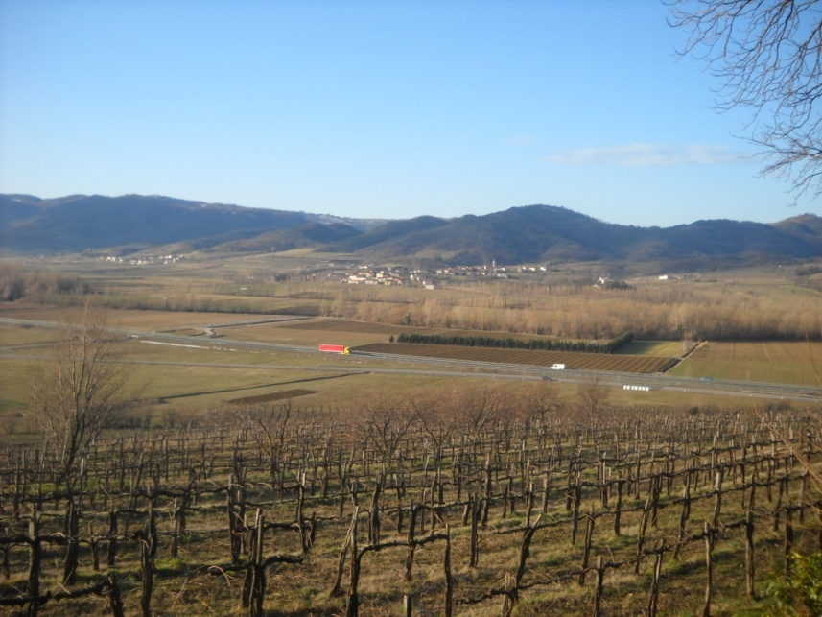

SLIKA 4

Vipavska dolina najbolj slovi po izjemnem sadjarstvu in sadnih sokovih, ki jih proizvaja Fructal. Na žalost pa so se v Fructalu zaradi velikih zalog breskove kaše odločili, da letošnje letine breskev od sadjarjev v Vipavski dolini ne bodo odkupili. Trudijo se, da bi prodali sadno maso, ki so jo po lanskem odkupu uskladiščili, in če jim bo to uspelo, bodo znova odkupili vse ponujene breskve.

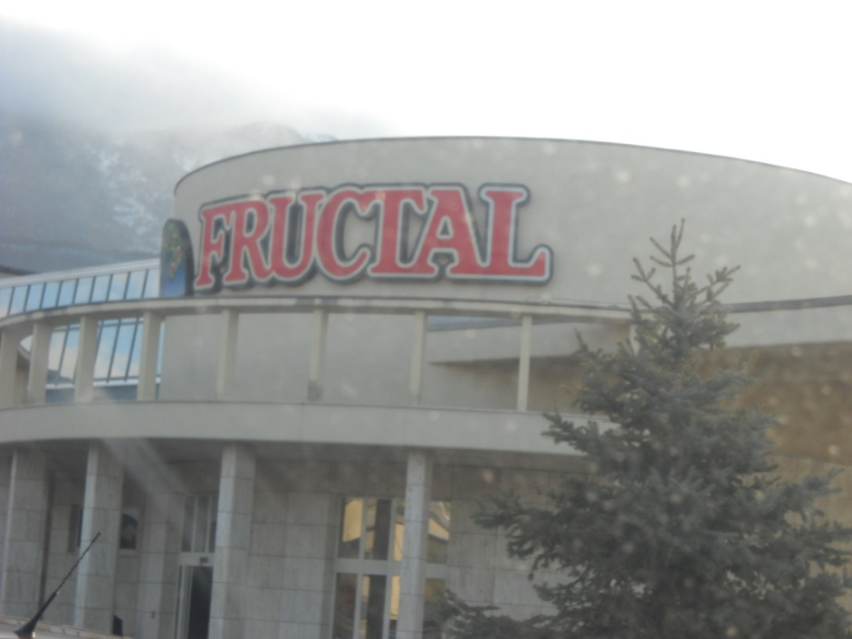

SLIKA 5: Fructal večja tovarna v vipavski dolini

Vinarstvo ne zaostaja veliko za sadjarstvom, pridelujejo vrhunska vina. Svoj delež v kmetijstvu ima tudi poljedelstvo vendar bistveno zaostaja za sadjarstvom in vinogradništvom. Živinoreja je v Vipavski dolini manj pomembna kmetijska panoga. Velika težava za kmetijstvo pa je burja, ki povzroča erozijo prsti.

* 1. INDUSTRIJA

Prva pomembnejša industrijska panoga v Vipavski dolini je bilo opekarstvo, ki pa je do danes že skorajda povsem zamrlo.



SLIKA 6: GORIŠKE OPEKARNE

Nadomestile so ga nove panoge, ki predelujejo surovine iz zaledja ali pa izkoriščajo zadostno število kvalificirane delovne sile. Uveljavile so se kovinska, tekstilna, obutvena, lesna in živilska industrija. Glavna industrijska središča so Nova Gorica, Šempeter pri Gorici in Ajdovščina, nekaj tovarn pa je tudi ob spodnjem toku reke Vipave, na območju med Dornberkom, Volčjo Drago in Mirnom. Nekatere tovarne so se znašle v krizi, a ti obrati dajejo ljudem iz bližnje in daljne okolice zaposlitev. V zaledju večjih mest in v njih samih se krepi podjetništvo, pri tem imata pomembno vlogo proizvodna in storitvena obrt.

* 1. PROMET

Prek Vipavske doline teče najkrajša prometna vez med severno Italijo in osrednjim delom Evrope, zato država posodablja cestno omrežje. Največja težava ostaja povezava z zgornjim Posočjem. Železnica, ki pripelje do Nove Gorice z Jesenic in se prek Krasa nadaljuje do Divače, kjer se priključi na glavno progo med Ljubljano in Trstom, je slabo izkoriščena.

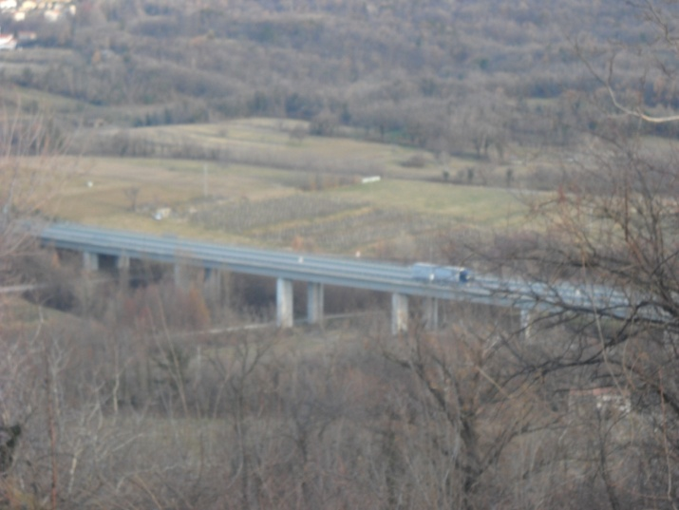

SLIKA 7: prometna povezava z Italijo

* 1. TURIZEM

Turizem je razmeroma nepomembna dejavnost, a v Novi Gorici se je v zadnjih letih razvilo igralništvo in igralnice, ki jih obiskujejo predvsem Italijani.

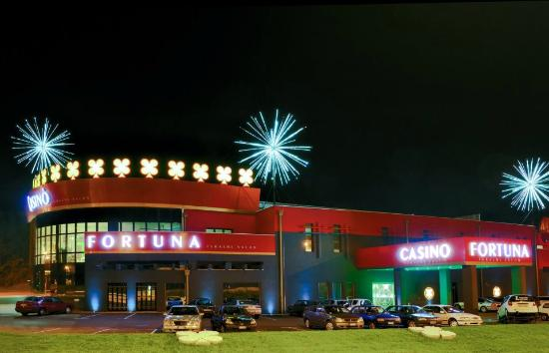

SLIKA 8: casino Fortuna v novi gorici

Štiri tisočletja in pol stara sarkofaga iz rdečega granita na vipavskem pokopališču pripovedujeta zgodbo o Antonu pl. Laurinu, avstrijskem diplomatu vipavskega rodu, ki ju je pripeljal iz Egipta. Na pobočju se kot prst časa daleč vidna dviga silhueta razvalin starega vipavskega gradu. Njegovo nasprotje je lepo ohranjen lovski dvorec na griču Zemono iz 17. stoletja. Vipavski Križ je staro sodno, upravno in kulturno središče doline. Ob grajskem obzidju je kapucinski samostan z bogato knjižnico in meniško celico njenega najbolj znanega meniha, pridigarja Janeza Svetokriškega.

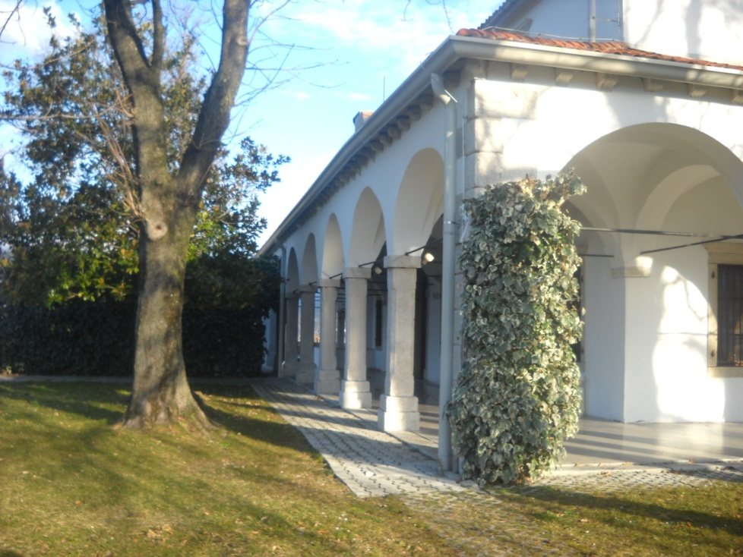

SLIKA 9: DVOREC ZEMONO

Vipavska dolina je torej dežela grozdja in vina ter milega podnebja, ki je nastala v začetku mezozoika. Poseljevati so jo začeli že leta 2700 pr.n.št. Ima nekaj zelo pomembnih industrijskih obratov in cest vendar pa so zato manj obrabljene železnice. Če se pa slučajno kakšno sončno popoldne odpravljamo na izlet pa si lahko kot turisti v Vipavski dolini ogledamo nemalo kulturnih, zgodovinskih ali naravnih znamenitosti.

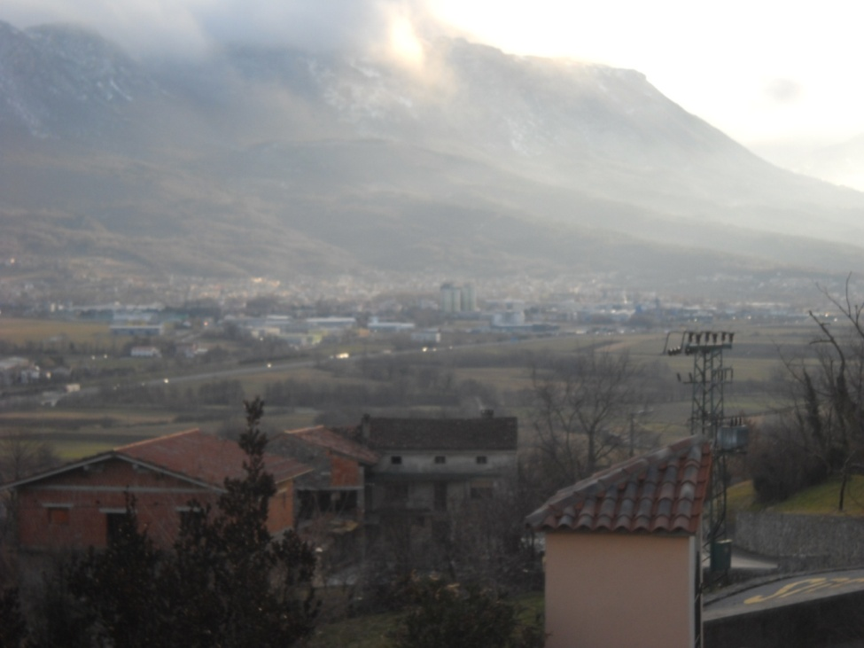

SLIKA 10: vipavska dolina z vipavskega križa

VIRI IN LITERATURA:

* Kmecl, zakladi Slovenije, Cankarjeva založba, Ljubljana 1979: stran: 265-271
* Krušič, Slovenija turistični vodnik, Mladinska knjiga, Ljubljana1995: stran: 161-170, 455-462
* <http://www.vipava.si/index.php>
* <http://www.youtube.com/watch?v=qav6zyL9p50>
* <http://www.youtube.com/watch?v=jN4hE-hCcnU>
* <http://www.nova-gorica.si/>
* <http://www.novagorica-turizem.com/>
* <http://www.24ur.com/fructal-letos-ne-bo-odkupoval-breskev.html>
* <http://www2.arnes.si/~ljzotks2/gzm/dokumenti/literatura.html>